Міністерство освіти і науки України
Національний технічний університет України
«Київський політехнічний інститут імені Ігоря Сікорського»
Факультет інформатики та обчислювальної техніки
Кафедра обчислювальної техніки

Лабораторна робота №1
з дисципліни
«Об’єктно-орієнтоване програмування»
на тему
«Знайомство із середовищем розробки
програм Microsoft Visual Studio та складання модульних
проєктів програм на C++»

Виконав: Перевірив:
студент групи ІМ-54 Порєв В.М.
Кудашов Ілля Павлович
Номер в списку - 16

Київ 2026
Завдання:
1. Створити у середовищі MS Visual Studio C++ проєкт з ім’ям Lab1.
2. Написати вихідний текст програми згідно варіанту завдання.
3. Скомпілювати вихідний текст і отримати виконуваний файл
програми.
4. Перевірити роботу програми. Налагодити програму.
5. Проаналізувати та прокоментувати результати та вихідний текст
програми.

Завдання згідно варіанту:
- Вікно діалогу для вводу тексту, яке має стрічку вводу (Edit Control) та дві кнопки:
[Так] і [Відміна]. Якщо ввести рядок тексту і натиснути [Так], то у головному вікні повинен відображатися текст, що був введений.

- Вікно діалогу з повзуном горизонтального скролінгу (Horizontal scroll Bar) та дві кнопки: [Так] і [Відміна]. Рухаючи повзунок скролінгу користувач вводить число у діапазоні від 1 до 100. Після натискування кнопки [Так] вибране число буде відображатися у головному вікні.
Main file: Lab1.cpp
// Lab1.cpp : Defines the entry point for the application.
//

#include "framework.h"
#include "Lab1.h"
#include "module1.h"
#include "module2.h"
#include "Resource.h"

#define MAX_LOADSTRING 100

// Global Variables:
HINSTANCE hInst; // current instance
WCHAR szTitle[MAX_LOADSTRING]; // The title bar text
WCHAR szWindowClass[MAX_LOADSTRING]; // the main window class name

// Forward declarations of functions included in this code module:
ATOM MyRegisterClass(HINSTANCE hInstance);
BOOL InitInstance(HINSTANCE, int);
LRESULT CALLBACK WndProc(HWND, UINT, WPARAM, LPARAM);
INT_PTR CALLBACK About(HWND, UINT, WPARAM, LPARAM);

void MyWork1(HWND hWnd);
void MyWork2(HWND hWnd);

int APIENTRY wWinMain(_In_ HINSTANCE hInstance,
_In_opt_ HINSTANCE hPrevInstance,
_In_ LPWSTR lpCmdLine,
_In_ int nCmdShow)
{
UNREFERENCED_PARAMETER(hPrevInstance);
UNREFERENCED_PARAMETER(lpCmdLine);

// TODO: Place code here.

// Initialize global strings
LoadStringW(hInstance, IDS_APP_TITLE, szTitle, MAX_LOADSTRING);
LoadStringW(hInstance, IDC_LAB1, szWindowClass, MAX_LOADSTRING);
MyRegisterClass(hInstance);

// Perform application initialization:
if (!InitInstance (hInstance, nCmdShow))
{
return FALSE;
}

HACCEL hAccelTable = LoadAccelerators(hInstance, MAKEINTRESOURCE(IDC_LAB1));

MSG msg;

// Main message loop:
while (GetMessage(&msg, nullptr, 0, 0))
{
if (!TranslateAccelerator(msg.hwnd, hAccelTable, &msg))
{
TranslateMessage(&msg);
DispatchMessage(&msg);
}
}

return (int) msg.wParam;
}

//
// FUNCTION: MyRegisterClass()
//
// PURPOSE: Registers the window class.
//
ATOM MyRegisterClass(HINSTANCE hInstance)
{
WNDCLASSEXW wcex;

wcex.cbSize = sizeof(WNDCLASSEX);

wcex.style = CS_HREDRAW | CS_VREDRAW;
wcex.lpfnWndProc = WndProc;
wcex.cbClsExtra = 0;
wcex.cbWndExtra = 0;
wcex.hInstance = hInstance;
wcex.hIcon = LoadIcon(hInstance, MAKEINTRESOURCE(IDI_LAB1));
wcex.hCursor = LoadCursor(nullptr, IDC_ARROW);
wcex.hbrBackground = (HBRUSH)(COLOR_WINDOW+1);
wcex.lpszMenuName = MAKEINTRESOURCEW(IDC_LAB1);
wcex.lpszClassName = szWindowClass;
wcex.hIconSm = LoadIcon(wcex.hInstance, MAKEINTRESOURCE(IDI_SMALL));

return RegisterClassExW(&wcex);
}

//
// FUNCTION: InitInstance(HINSTANCE, int)
//
// PURPOSE: Saves instance handle and creates main window
//
// COMMENTS:
//
// In this function, we save the instance handle in a global variable and
// create and display the main program window.
//
BOOL InitInstance(HINSTANCE hInstance, int nCmdShow)
{
hInst = hInstance; // Store instance handle in our global variable

HWND hWnd = CreateWindowW(szWindowClass, szTitle, WS_OVERLAPPEDWINDOW,
CW_USEDEFAULT, 0, CW_USEDEFAULT, 0, nullptr, nullptr, hInstance, nullptr);

if (!hWnd)
{
return FALSE;
}

ShowWindow(hWnd, nCmdShow);
UpdateWindow(hWnd);

return TRUE;
}

//
// FUNCTION: WndProc(HWND, UINT, WPARAM, LPARAM)
//
// PURPOSE: Processes messages for the main window.
//
// WM_COMMAND - process the application menu
// WM_PAINT - Paint the main window
// WM_DESTROY - post a quit message and return
//
//

WCHAR g_szDisplayText[256] = L"Here you will see the result";
LRESULT CALLBACK WndProc(HWND hWnd, UINT message, WPARAM wParam, LPARAM lParam)
{
switch (message)
{
case WM_COMMAND:
{
int wmId = LOWORD(wParam);
// Parse the menu selections:
switch (wmId)
{
case ID_ACTIONS_WORK1:
Func_MOD1(hWnd);
InvalidateRect(hWnd, NULL, TRUE);
break;
case ID_ACTIONS_WORK2:
Func_MOD2(hWnd);
InvalidateRect(hWnd, NULL, TRUE);
break;
case IDM_ABOUT:
DialogBox(hInst, MAKEINTRESOURCE(IDD_ABOUTBOX), hWnd, About);
break;
case IDM_EXIT:
DestroyWindow(hWnd);
break;
default:
return DefWindowProc(hWnd, message, wParam, lParam);
}
}
break;
case WM_PAINT:
{
PAINTSTRUCT ps;
HDC hdc = BeginPaint(hWnd, &ps);
TextOutW(hdc, 30, 30, g_szDisplayText, wcslen(g_szDisplayText));

EndPaint(hWnd, &ps);
}
break;
case WM_DESTROY:
PostQuitMessage(0);
break;
default:
return DefWindowProc(hWnd, message, wParam, lParam);
}
return 0;
}

// Message handler for about box.
INT_PTR CALLBACK About(HWND hDlg, UINT message, WPARAM wParam, LPARAM lParam)
{
UNREFERENCED_PARAMETER(lParam);
switch (message)
{
case WM_INITDIALOG:
return (INT_PTR)TRUE;

case WM_COMMAND:
if (LOWORD(wParam) == IDOK || LOWORD(wParam) == IDCANCEL)
{
EndDialog(hDlg, LOWORD(wParam));
return (INT_PTR)TRUE;
}
break;
}
return (INT_PTR)FALSE;
}

void MyWork1(HWND hWnd)
{
MessageBox(hWnd, L"Work1 is done!", L"Information", MB_OK | MB_ICONINFORMATION);
}

void MyWork2(HWND hWnd)
{
MessageBox(hWnd, L"Work2 is done!", L"Information", MB_OK | MB_ICONINFORMATION);
}

module1.h
#pragma once
#include <windows.h>

extern int Func_MOD1(HWND hWnd);

module1.rh
#pragma once
#define IDD_DIALOG1 1101
#define IDC_EDIT1 1102

module1.cpp
#include "framework.h"
#include "module1.h"
#include "module1.rh"

extern WCHAR g_szDisplayText[256];
static WCHAR g_textBuffer[256] = L"";

static INT_PTR CALLBACK DlgProc1(HWND hDlg, UINT msg, WPARAM wParam, LPARAM lParam) {
switch (msg) {
case WM_COMMAND:
if (LOWORD(wParam) == IDOK) {
GetDlgItemTextW(hDlg, IDC_EDIT1, g_textBuffer, 256);
EndDialog(hDlg, 1);
return TRUE;
}
if (LOWORD(wParam) == IDCANCEL) {
EndDialog(hDlg, 0);
return TRUE;
}
break;
}
return FALSE;
}

int Func_MOD1(HWND hWnd) {
INT_PTR res = DialogBox(
(HINSTANCE)GetWindowLongPtr(hWnd, GWLP_HINSTANCE),
MAKEINTRESOURCE(IDD_DIALOG1),
hWnd,
DlgProc1
);

if (res == 1) {
swprintf_s(g_szDisplayText, L"Chosen number: %s", g_textBuffer);
InvalidateRect(hWnd, NULL, TRUE);
}
return (int)res;
}

module2.h
#pragma once
#include <windows.h>

extern int Func_MOD2(HWND hWnd);

module2.rh
#pragma once
#define IDD_DIALOG2 1201
#define IDC_SCROLLBAR 1202
#define IDC_STATIC_VAL 1203

module2.cpp
#include "framework.h"
#include <cwchar>
#include "module2.h"
#include "module2.rh"

extern WCHAR g_szDisplayText[256];

static int g_currentPos = 50;

static INT_PTR CALLBACK DlgProc2(HWND hDlg, UINT msg, WPARAM wParam, LPARAM lParam) {
switch (msg) {
case WM_INITDIALOG:
{
HWND hScroll = GetDlgItem(hDlg, IDC_SCROLLBAR);
SetScrollRange(hScroll, SB_CTL, 1, 100, FALSE);
SetScrollPos(hScroll, SB_CTL, g_currentPos, TRUE);
SetDlgItemInt(hDlg, IDC_STATIC_VAL, g_currentPos, FALSE);
return TRUE;
}
case WM_HSCROLL:
{
HWND hScroll = (HWND)lParam;
int action = LOWORD(wParam);

switch (action) {
case SB_LINELEFT: g_currentPos--; break;
case SB_LINERIGHT: g_currentPos++; break;
case SB_PAGELEFT: g_currentPos -= 10; break;
case SB_PAGERIGHT: g_currentPos += 10; break;
case SB_THUMBPOSITION:
case SB_THUMBTRACK: g_currentPos = HIWORD(wParam); break;
}

if (g_currentPos < 1) g_currentPos = 1;
if (g_currentPos > 100) g_currentPos = 100;

SetScrollPos(hScroll, SB_CTL, g_currentPos, TRUE);
SetDlgItemInt(hDlg, IDC_STATIC_VAL, g_currentPos, FALSE);
return TRUE;
}
case WM_COMMAND:
if (LOWORD(wParam) == IDOK) {
EndDialog(hDlg, 1);
return TRUE;
}
if (LOWORD(wParam) == IDCANCEL) {
EndDialog(hDlg, 0);
return TRUE;
}
break;
}
return FALSE;
}

int Func_MOD2(HWND hWnd) {
INT_PTR res = DialogBox(
(HINSTANCE)GetWindowLongPtr(hWnd, GWLP_HINSTANCE),
MAKEINTRESOURCE(IDD_DIALOG2),
hWnd,
DlgProc2
);

if (res == 1) {
swprintf_s(g_szDisplayText, L"Chosen number: %d", g_currentPos);

InvalidateRect(hWnd, NULL, TRUE);
}
return (int)res;
}

Скріншоти
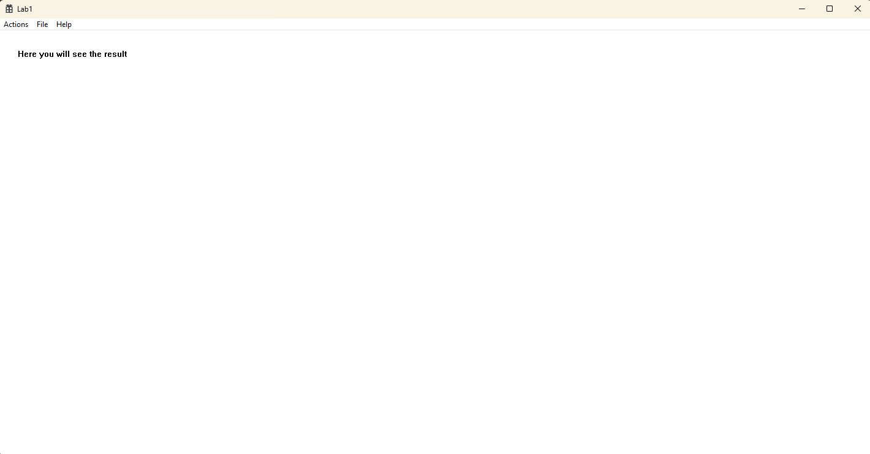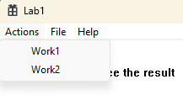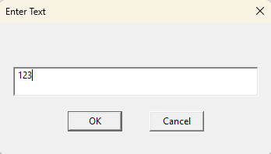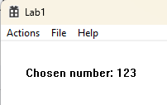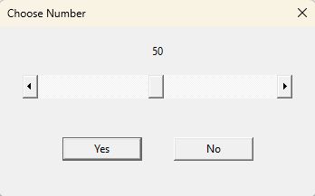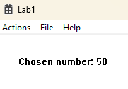
Діаграма залежностей файлів та модулів

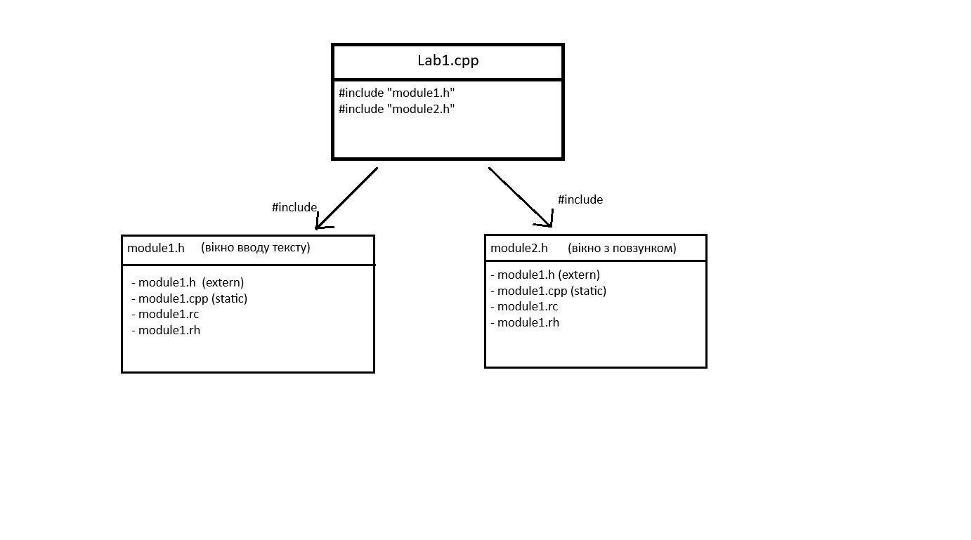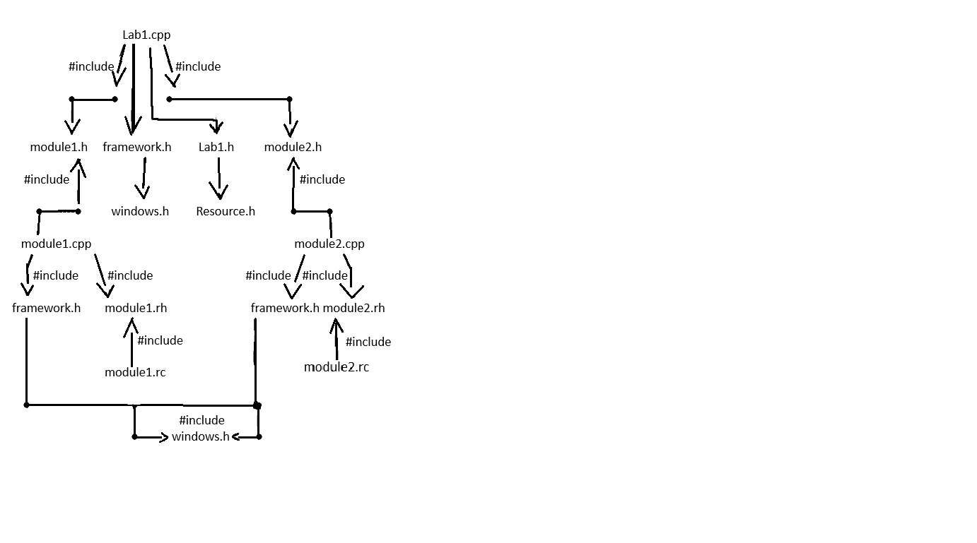

Висновки:
Під час виконання лабораторної роботи №1 було здобуто практичні навички створення графічних програм для операційної системи Windows мовою C++ з використанням Windows API у середовищі розробки Microsoft Visual Studio.
У процесі роботи було реалізовано:
Створення віконного застосунку з архітектурою, керованою повідомленнями (Message-Driven Architecture), де обробка команд меню та подій інтерфейсу здійснюється через функцію головного вікна WndProc.
Розробку модульної структури проєкту шляхом винесення діалогових вікон в окремі незалежні модулі module1 та module2. Для кожного модуля забезпечено інкапсуляцію: внутрішні функції-обробники діалогів приховано специфікатором static, файли ресурсів .rc та ідентифікаторів .rh повністю відокремлені, а публічний інтерфейс обмежено однією експортною функцією.

Відповідно до варіанту (№16):
Для режиму $B_1 = 0$ запрограмовано діалогове вікно введення тексту з використанням елемента Edit Control та читанням даних через GetDlgItemTextW.
Для режиму $B_2 = 1$ створено діалогове вікно вибору числа за допомогою повзунка скролінгу Horizontal Scroll Bar, діапазон якого обмежено від 1 до 100, з обробкою системного повідомлення WM_HSCROLL.

Виведення отриманих значень безпосередньо у робочу область головного вікна за допомогою функції TextOutW у блоці повідомлення WM_PAINT, ініційованого функцією примусового оновлення InvalidateRect.
Побудовано та проаналізовано #include-ієрархію файлів проєкту, яка підтвердила відсутність циклічних і перехресних залежностей між модулями та відповідність принципам слабкої зв'язності компонентів програмної системи.

